**Práctica "Creación MV Ubuntu 22.04 Server con RAID 5"**

Esta actividad consiste en la creación de una máquina virtual Ubuntu Server y crear en esta máquina un RAID 5.

Fecha de entrega: 11 de noviembre de 2024 hasta las 19:20:00h (hora del servidor)

Los requisitos de la maquina virtual son:

• Ubuntu Server 22.04 LTS

• RAM: 2 gigabytes

• Disco duro: 50 gigabytes

• Procesadores: 2

• Usuario: tu nombre

• Contraseña: abc123.

• 3 discos extra de 10 gigabytes

• 1 disco extra de 20 gigabytes

No es necesario realizar capturas de pantalla de la preparación de la máquina virtual. Elabora y envía un documento PDF con tu nombre completo y DNI en la portada. Usa una nueva hoja por cada apartado, copia el enunciado y contesta. Las capturas de pantalla deben ser de "pantalla completa", no solo del detalle.

Enunciado

1.- Captura la salida del comando lsblk. Confirma que cumple con el enunciado y explica con tus palabras qué discos físicos (no particiones) tienes en el sistema.

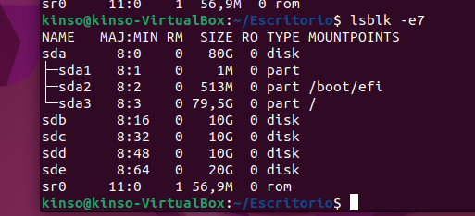

Los discos físicos que se encuentran ahora mismo en la máquina virtual son:

-sda de 80 GB

-sdb de 10 GB

-sdc de 10 GB

-sdd de 10 GB

-sde de 20 GB

2.- Prepara las particiones que necesitarás. Configúralas con la máxima capacidad posible teniendo en cuenta los discos con los que cuentas para realizar el RAID. Realiza la o las capturas necesarias (máximo 4 capturas) y justifica con tus palabras que las particiones están correctamente creadas para soportar el RAID 5 que vas a configurar.

3.- Crea un RAID 5 en la ruta /dev/md0 usando los 3 discos de 10 gigas como datos y el disco de 20 gigas como repuesto. Realiza una captura de pantalla del comando que usas. Explica con tus palabras cada parte del comando.

4.- Captura la pantalla del proceso que realizas para que esta configuración sea permanente y no desaparezca en el siguiente reinicio. Explica con tus palabras que pasos sigues. IES de Teis Avda. de Galicia, 101 36216 – Vigo Tfno: 886 12 04 64 e-mail: ies.teis@edu.xunta.es http://www.iesteis.es páx. 2 / 2

5.- Formatea con ext4 la nueva partición de RAID5 y captura la terminal donde se vea el comando que usas. Explica con tus palabras brevemente cada parte del comando.

6.- Monta la partición RAID 5 en la ruta /mnt/raid y realiza una captura de pantalla donde se compruebe que está correctamente montada. Explica la captura de pantalla con tus palabras.

7.- Captura la pantalla del proceso que realizas para que esta configuración sea permanente y siga montado en el siguiente reinicio. Explica con tus palabras que pasos sigues.

8.- Usa el comando mdadm --detail para mostrar el estado actual del RAID. Explica con tus palabras la información que consideres más relevante.

9.- Marca como fallo alguna partición del RAID y realiza la captura de pantalla del comando mdadm --detail de la partición del RAID en la que se vea que el disco de repuesto ha entrado en funcionamiento. En este apartado no hace falta justificar nada con texto, con la captura de pantalla es suficiente.

10.- Realiza una captura de pantalla en la que se vea cuanto ocupa esta versión de Ubuntu Server en disco y también en memoria RAM. Compara el uso de disco y memoria en esta versión contra un Ubuntu Desktop y justifica con tus propias palabras qué sistema preferirías para montar en un clúster de ordenadores.